Государственное бюджетное профессиональное образовательное учреждение
«Нижегородский Губернский колледж»

Методическая комиссия «Информатика и вычислительная техника»

Допущен к защите:
преподаватель

_____________ Н.С. Тараканова,
П.А. Васильева
«28»__мая__2022г.

ОТЧЕТ ПО
УЧЕБНОЙ ПРАКТИКЕ
ПМ.08 Разработка дизайна веб-приложений

Руководитель: __________ Н.С. Тараканова, П.А. Васильева

Студент: _______________ Гуськова Е.О.

Специальность, группа: 09.02.07, 22В

Нижний Новгород
2022 г.

Содержание

Введение 3
Модуль 08.01 Проектирование и разработка интерфейсов 4
Теоретическая часть 4
Веб-разработка 4
Как упростить вёрстку в html и css 4
Практическая часть 8
Заключение 14
Используемые источники 15

Введение
Основной целью учебной практики является закрепление теоретических знаний, полученных во время обучения.
Задачами в период прохождения практики являются:
Восстановление стилей css. Добавление изображений на сайт. Добавление анимации. Адаптивная вёрстка на мобильный телефон.
Разработка дизайна, учитывая удобство пользования интерфейсом. Создание мобильной версии.
Создание многостраничного сайта. Связывание необходимых страниц между собой. Добавление адаптивности для мобильной версии. Добавление анимации на различные элементы.
Подготовка теории на свободную тему.
Осуществление задания по добавлению адаптивности на сайт с помощью медиа-запросов.

Модуль 08.01 Проектирование и разработка интерфейсов

Теоретическая часть

Веб-разработка
Веб-разработка – создание веб-сайта или веб-приложения, основными этапами которого являются веб-дизайн, вёрстка страниц, программирование на стороне клиента и сервера, с помощью языков разметки, языков программирования и языка описания внешнего вида страницы.

Как упростить вёрстку в html и css
Разработка веб-сайтов, вёрстка страниц занимает немало времени. Хотелось бы представить несколько плагинов, которые могут ускорить процесс разработки, сделать её более эффективной.
1 плагин – Emmet: позволяет использовать сокращения кода вместо того, чтобы писать целые конструкции.
Этот плагин уже встроен в VSCode.
Например, достаточно ввести буквы bgc и нажать клавишу Tab, после этого код автоматически развернётся в background-color (рис.1.1).
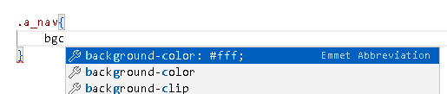
Рис.1.1
Или можно ввести буквы df нажать клавишу Tab или Enter, после этого код автоматически развернётся в display:flex(рис.1.2).
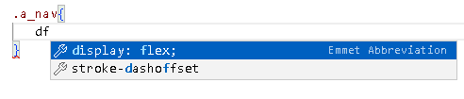
Рис.1.2
Буквы jcc разворачиваются в justify-content: center(рис.1.3).
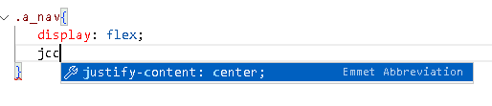
Рис.1.3
Буквы aic разворачиваются в align-items: center (рис.1.4).
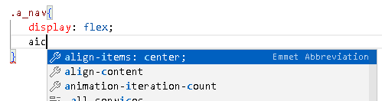
Рис.1.4
Также этот плагин позволяет сразу создать блок и его класс. Например, прописываем тег div, через точку прописываем его class container (рис.2.1), и Emmet разворачивает тег с соответствующим классом(рис2.2).
Рис.2.1
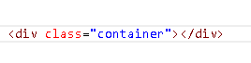
Рис.2.2
2 плагин – CSS Peek: показывает всплывающее окошко с CSS во время работы над HTML. Это упрощает работу и позволяет не искать нужное свойство среди множества классов в большом CSS-файле(рис.3.1)
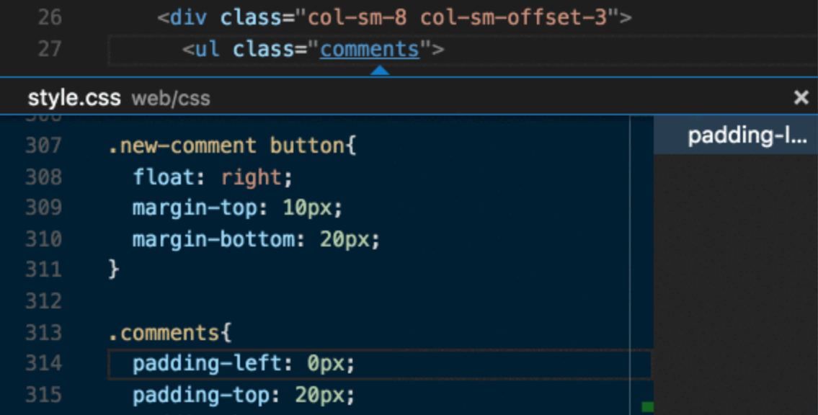
Рис.3.1
3 плагин – Prettier– code formatter и Beautify: Приводят код в структурный вид. Позволяют форматировать html, css, js и другие файлы.
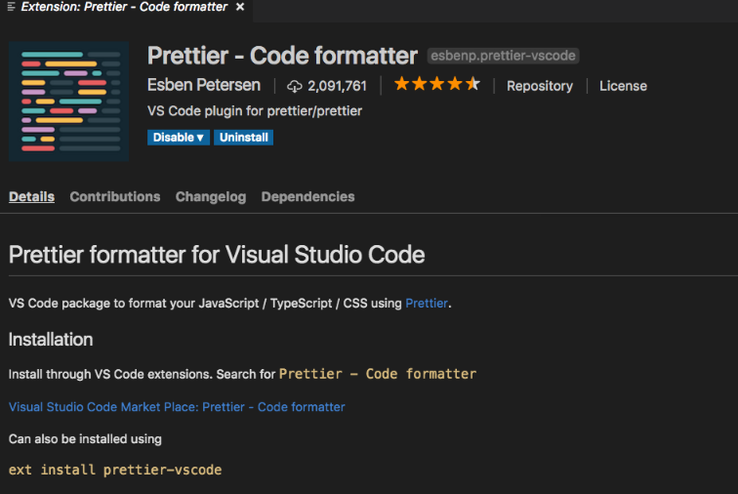
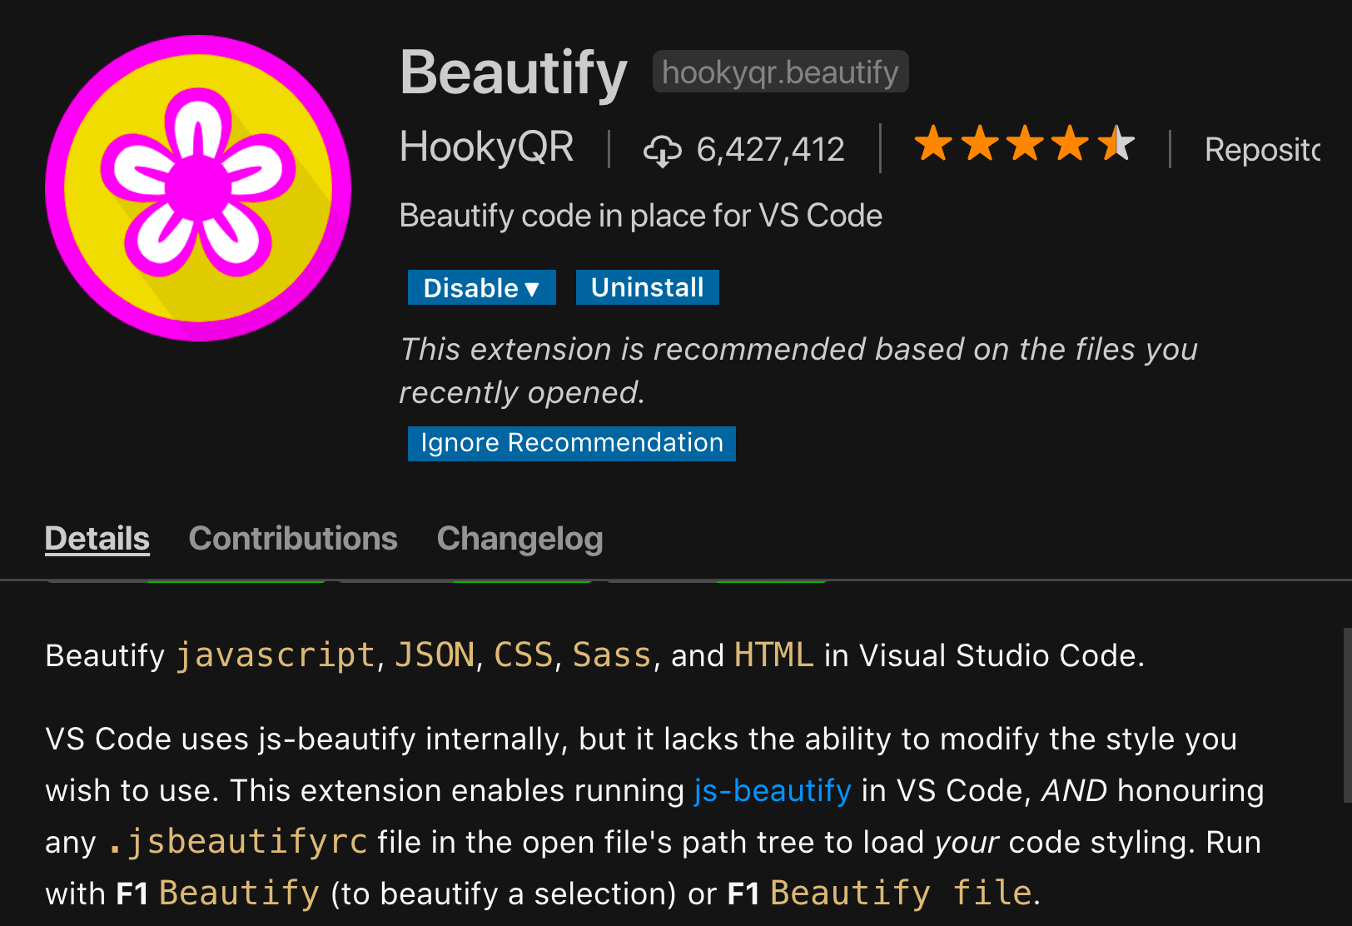
Также хотела бы добавить то, что, если нужно написать много одинаковых элементов, например, ссылок (a), то можно написать a*и количество этих элементов (рис.4.1) после чего нажать Tab (рис.4.2).
Рис.4.1
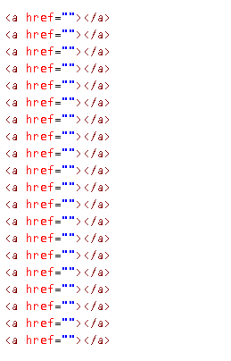
Рис.4.2

Практическая часть
Было осуществлено задание вёрстка сайта по макету. (рис.1, рис.2)
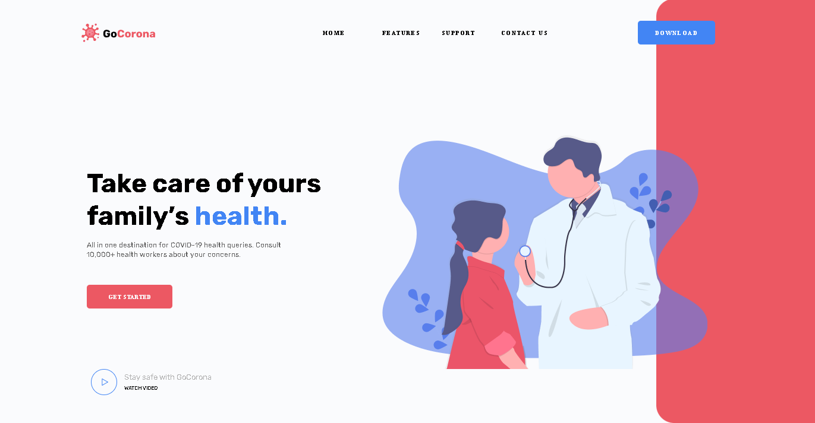
Рис.1
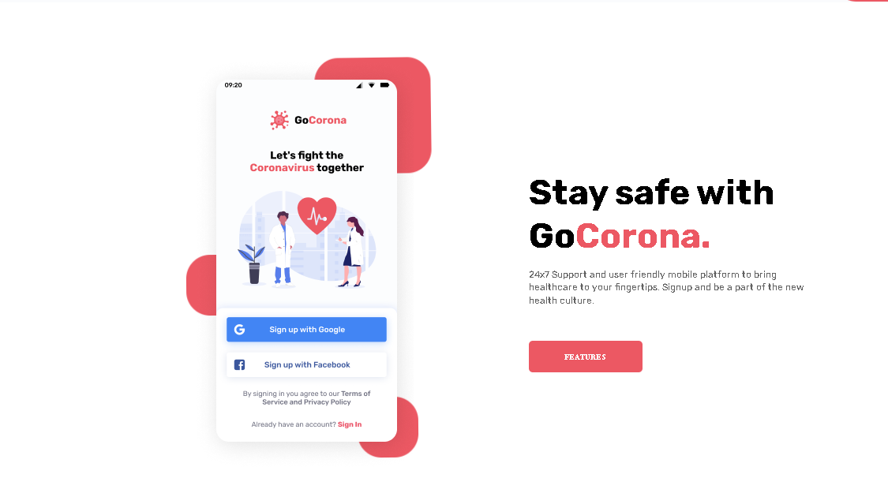
Рис.2
Было осуществлено задание по добавлению адаптивности на сайт с помощью медиа-запросов. Реализованы планшетная (рис.3) и мобильная версии (рис.4, рис.5)
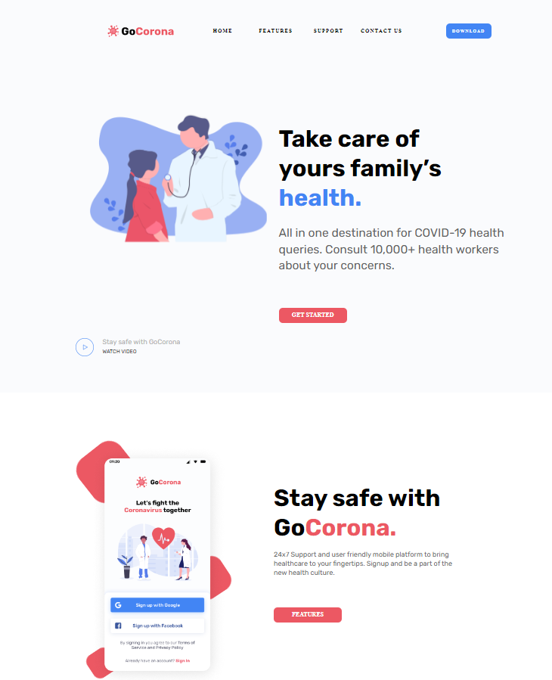
Рис.3

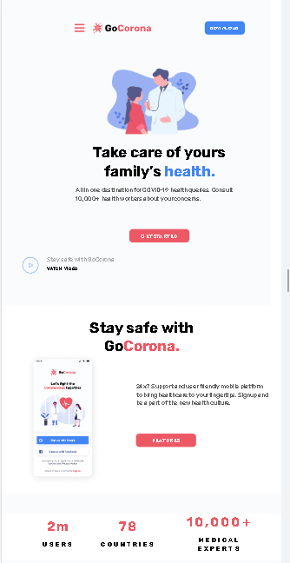
Рис.4
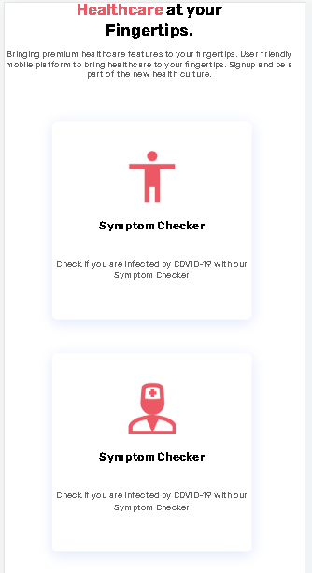
Рис.5

Было выполнено задание по восстановлению стилей css. Добавление изображений на сайт (рис.6, рис.7). Добавление анимации. Адаптивная вёрстка на мобильный телефон (рис.8, рис.8.1, рис.8.2).
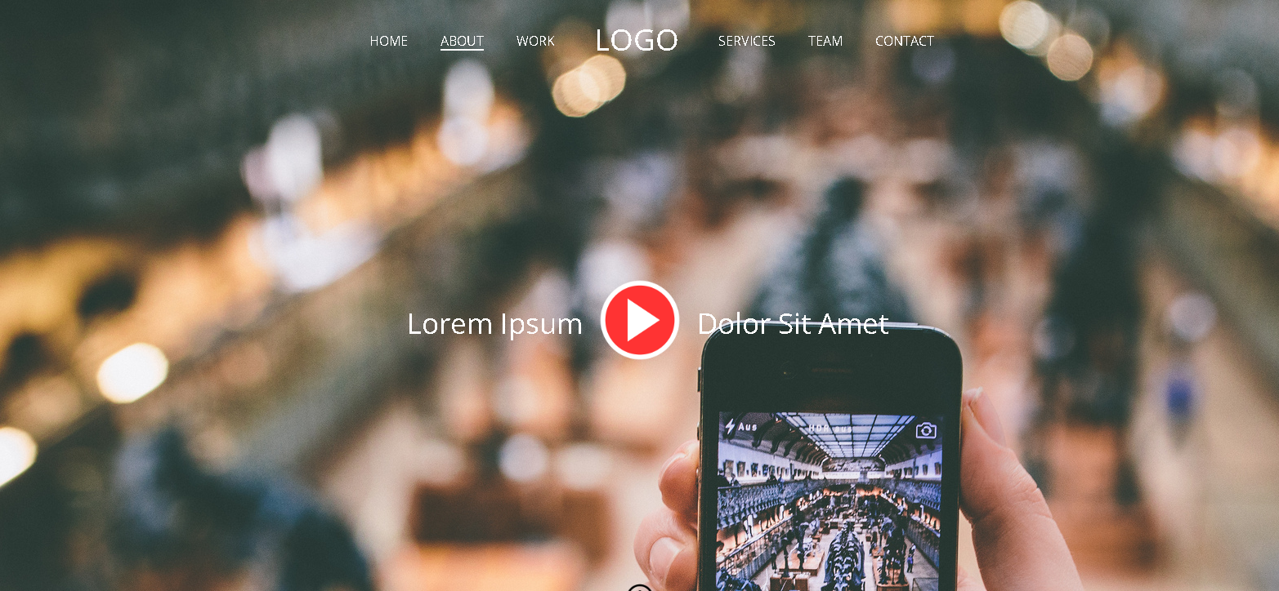
Рис.6
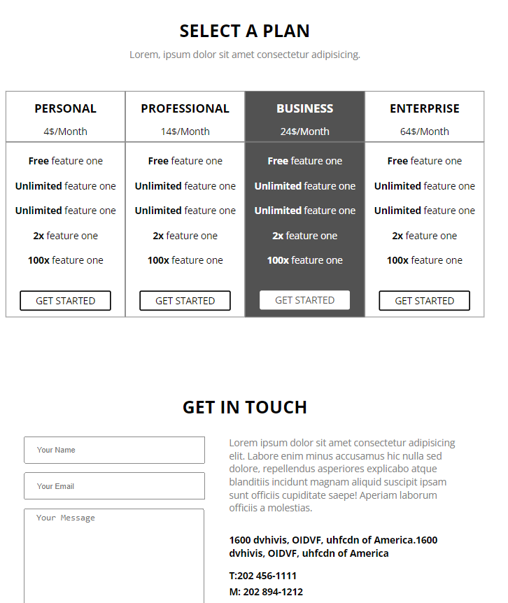
Рис.7

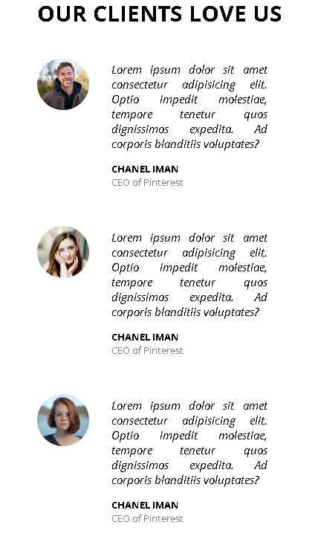
Рис.8
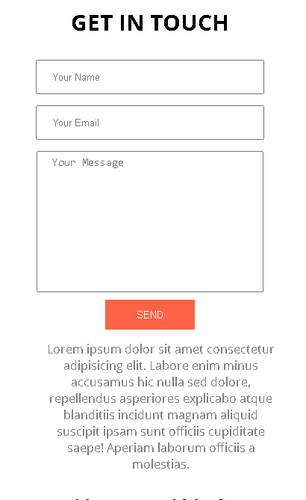
Рис.8.1
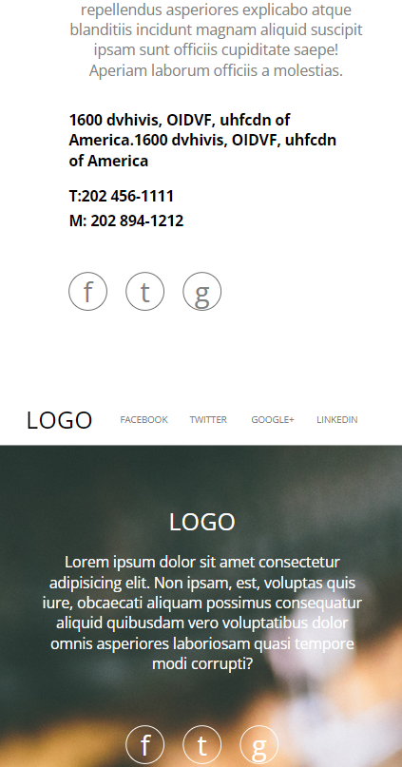
Рис.8.2

Была реализована разработка четырёхстраничного сайта по макету (рис10., рис.11, рис.12, рис.13, рис.14). Связывание необходимых страниц между собой. Добавление адаптивности для мобильной версии (рис.15, рис.16, рис.17, рис.18, рис.19, рис.20). Добавление анимации на различные элементы.
Рис.10
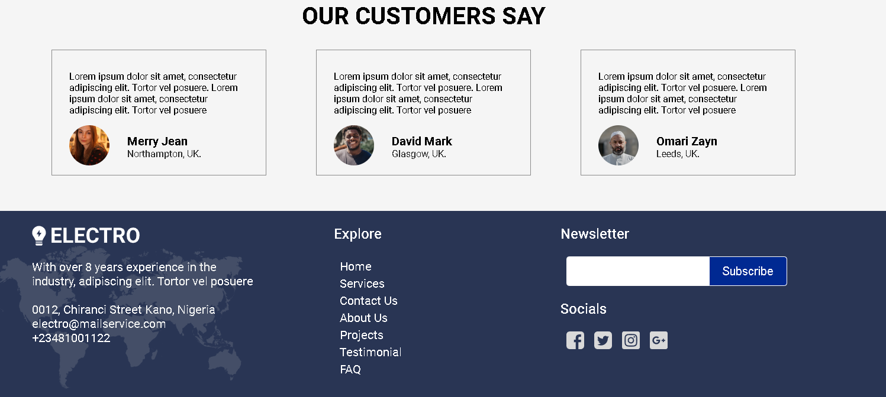
Рис.11
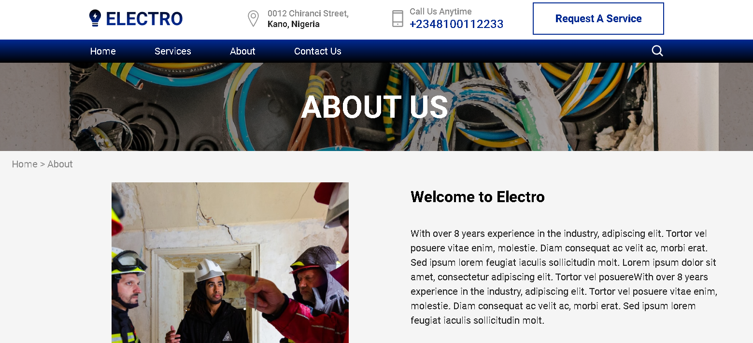
Рис.12
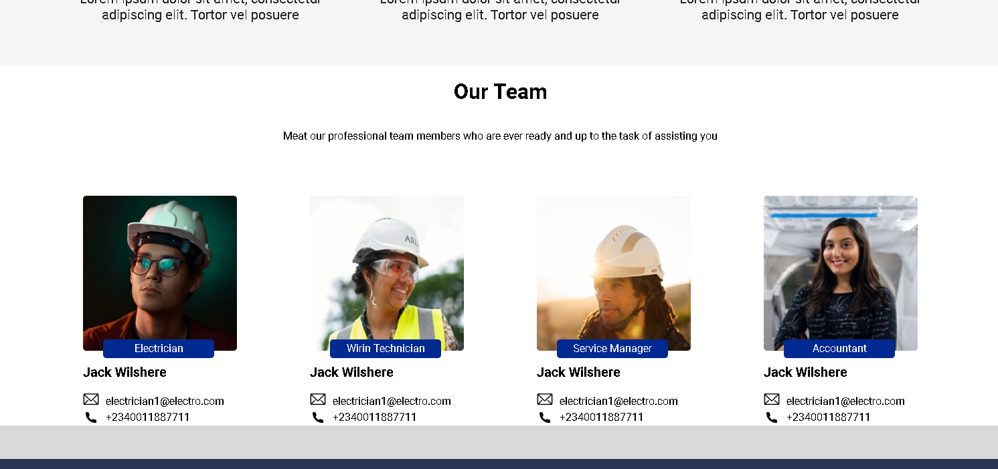
Рис.13
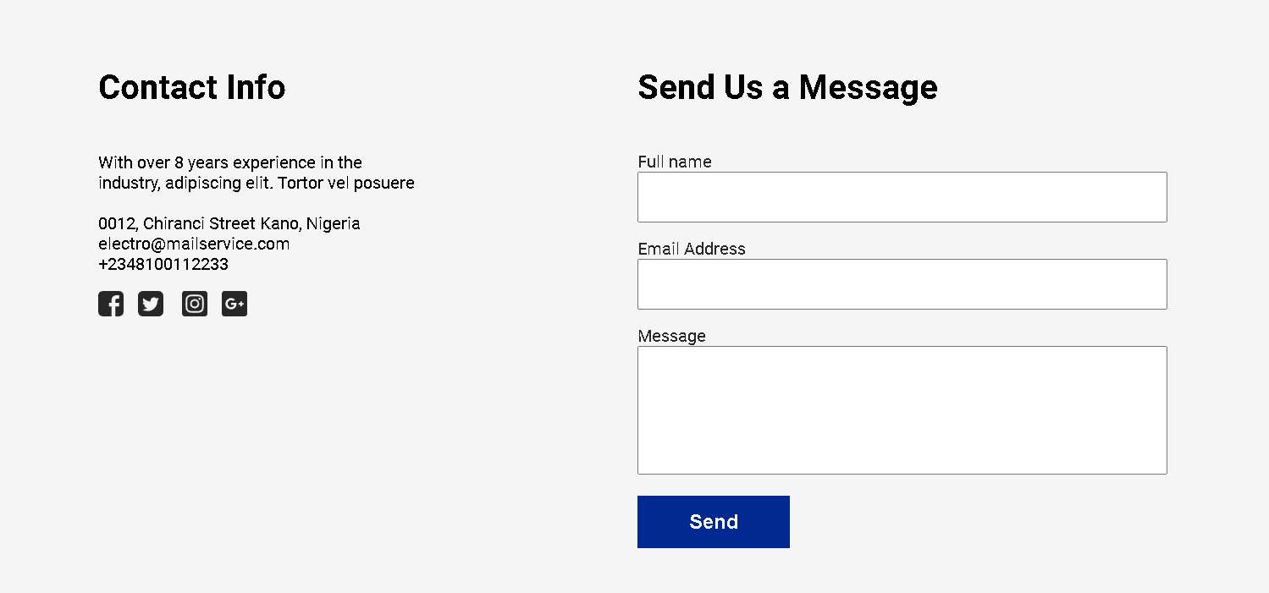
Рис.14

Рис.15
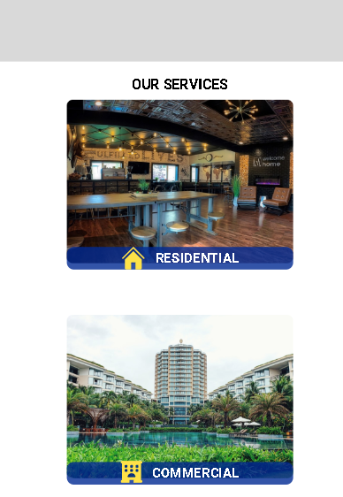
Рис.16

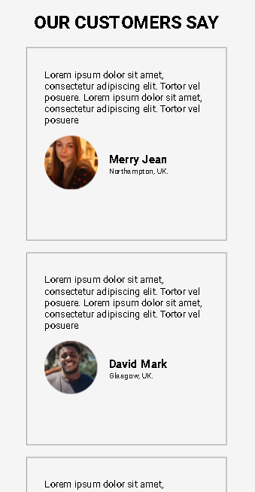
Рис.17
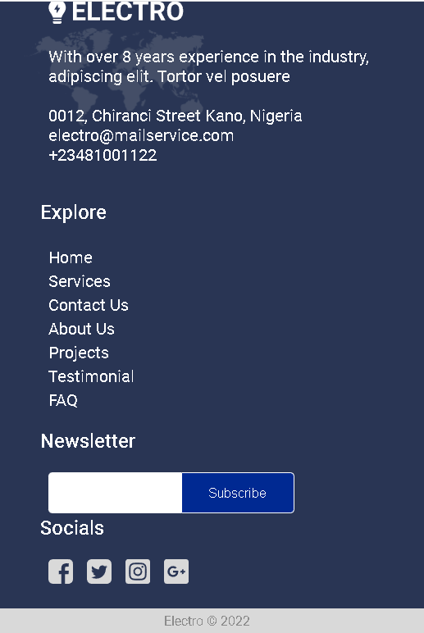
Рис.18

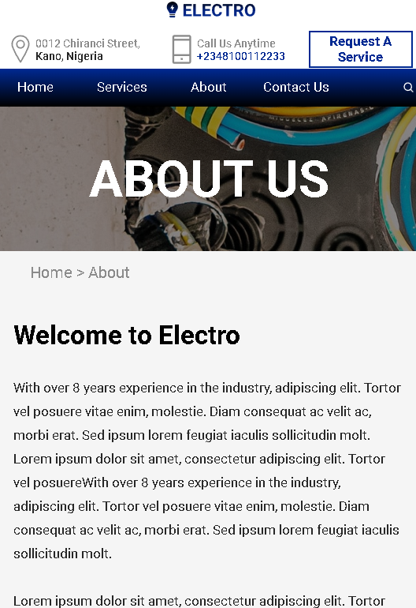
Рис.19
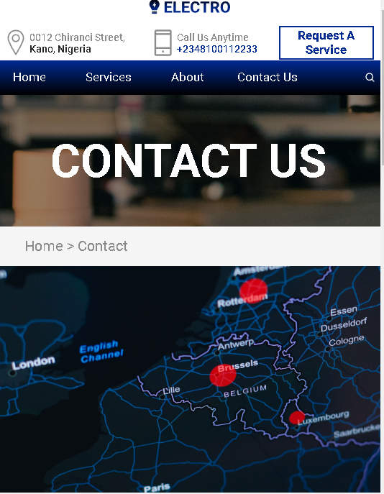
Рис.20

Заключение
В результате учебной практики были закреплены теоретические знания, полученные во время обучения.
Была реализована разработка четырёхстраничного сайта по макету. Связывание необходимых страниц между собой. Добавление адаптивности для мобильной версии. Добавление анимации на различные элементы.
Выполнено задание по восстановлению стилей css. Добавление изображений на сайт. Добавление анимации. Адаптивная вёрстка на мобильный телефон.
Было осуществлено задание по добавлению адаптивности на сайт с помощью медиа-запросов. Реализованы планшетная и мобильная версии.
Осуществлено восстановление CSS-свойств по скриншоту.
Реализована разработка дизайна, учитывая удобство пользования интерфейсом и создана мобильная версия.
Также выполнение задание по созданию многостраничного сайта и его адаптивной версии.

Используемые источники
- https://ru.wikipedia.org/wiki/%D0%92%D0%B5%D0%B1-%D1%80%D0%B0%D0%B7%D1%80%D0%B0%D0%B1%D0%BE%D1%82%D0%BA%D0%B0
- https://htmlacademy.ru/blog/articles/vscode-addons
- https://tproger.ru/articles/kak-plagin-emmet-pomogaet-uskorit-rabotu-s-programmnym-kodom/
- https://hello-site.ru/web-notes/emmet-bystraya-verstka/
- https://habr.com/ru/post/668476/
- https://netology.ru/blog/04-2021-rasshireniya-vscode
- https://habr.com/ru/company/ruvds/blog/516300/

